Phụ nữ trong ngành hàng hải nên được ghi nhận vì năng lực chứ không phải vì giới tính
Splash
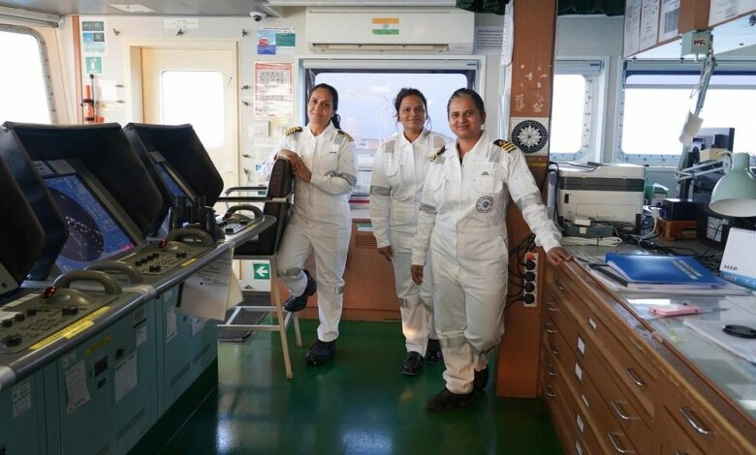
Irene Rosberg, Giám đốc chương trình Blue MBA và Blue Board Leadership Programme tại Copenhagen Business School, viết cho Splash nhân Ngày Quốc tế Phụ nữ Hàng hải.
Ngày Phụ nữ trong ngành Hàng hải là cơ hội để tôn vinh những tiến bộ đã đạt được, nhưng cũng cần là thời điểm để nhìn nhận một cách thẳng thắn. Ngành hàng hải đã nói về bình đẳng giới trong nhiều năm, tuy nhiên phụ nữ vẫn còn bị thiếu đại diện trong phần lớn lĩnh vực của ngành, đặc biệt là trên các tàu và trong các vị trí ra quyết định cấp cao. Câu hỏi hiện nay không còn là liệu ngành hàng hải có ủng hộ phụ nữ về mặt nguyên tắc hay không. Hầu hết các công ty đều sẽ nói rằng họ có. Câu hỏi quan trọng hơn là liệu ngành hàng hải đã sẵn sàng tạo ra những điều kiện để phụ nữ có thể phát triển vì họ có trình độ, năng lực và sẵn sàng lãnh đạo hay chưa.
Đối với tôi, sự khác biệt này rất quan trọng. Phụ nữ không nên được xem xét cho một vị trí chỉ vì họ là phụ nữ. Thực tế, đã đến lúc chúng ta cần cảm thấy không thoải mái với ý tưởng rằng chỉ riêng giới tính có thể đủ để biện minh cho một vị trí trong bộ máy lãnh đạo. Không người phụ nữ nào muốn tham gia hội đồng quản trị, đảm nhận quyền chỉ huy, lãnh đạo một phòng ban hay đại diện cho một tổ chức mà vẫn phải băn khoăn liệu mình có mặt ở đó vì thực sự xứng đáng, hay chỉ vì ai đó cần chứng minh sự tiến bộ bằng cách tuyển dụng một phụ nữ. Đó không phải là trao quyền. Đó là một hình thức giới hạn khác, bởi nó khiến những phụ nữ chuyên nghiệp bị nhìn nhận trước tiên qua giới tính thay vì năng lực của họ.
Điều đó không có nghĩa là phủ nhận nhu cầu về bình đẳng giới. Ngược lại, nó có nghĩa là yêu cầu một phiên bản nghiêm túc hơn của bình đẳng giới. Bình đẳng thực sự không đạt được chỉ bằng cách đưa phụ nữ vào các vị trí dễ thấy rồi gọi đó là tiến bộ. Bình đẳng thực sự đạt được khi phụ nữ có cùng cơ hội tiếp cận đào tạo, kiến thức kỹ thuật, kinh nghiệm vận hành thực tế, mạng lưới quan hệ, cố vấn nghề nghiệp và lộ trình thăng tiến để xây dựng sự nghiệp một cách đúng đắn. Nó đạt được khi phụ nữ không chỉ được mời tham gia ngành, mà còn được trao công cụ và cơ hội để trở thành những nhân sự không thể thiếu trong ngành.
Ngành hàng hải đang thay đổi quá nhanh để vấn đề này chỉ còn là một vấn đề xã hội đơn thuần. Số hóa, loại bỏ khí thải carbon, các quy định mới, tự động hóa và công nghệ tiên tiến đang tái định hình những kỹ năng mà ngành cần. Đồng thời, ngành cũng đang đối mặt với tình trạng thiếu hụt nhân tài và người giỏi chuyên môn. Trong bối cảnh đó, việc không phát triển đúng mức nguồn nhân lực nữ không chỉ là không công bằng mà còn là thiển cận về mặt thương mại. Ngành hàng hải không thể vừa bỏ qua hoặc sử dụng chưa hiệu quả một bộ phận lớn lực lượng lao động tiềm năng, vừa cảnh báo rằng mình không có đủ nhân lực tay nghề cao cho tương lai.
Đây chính là nơi mà ngành cần tập trung nỗ lực. Nếu ngành hàng hải muốn có nhiều phụ nữ giữ vai trò lãnh đạo hơn thì phải đầu tư cho phụ nữ trước khi các vị trí lãnh đạo xuất hiện. Điều đó có nghĩa là đào tạo nâng cao có mục tiêu, phát triển nghề nghiệp, tạo cơ hội tiếp cận quá trình ra quyết định kỹ thuật và thương mại, cũng như xây dựng lộ trình rõ ràng từ vị trí đầu vào lên các vị trí cấp cao. Phụ nữ cần được hỗ trợ để tham gia vào những lĩnh vực tạo ra ảnh hưởng thực sự: khai thác vận hành, tài chính, công nghệ, an toàn, quy định pháp lý, quản lý thuyền viên, quản lý tàu, thuê tàu và chiến lược. Sự hiện diện là rất quan trọng, nhưng năng lực còn quan trọng hơn. Nếu không có năng lực, sự hiện diện sẽ trở nên mong manh.
Phụ nữ cũng có trách nhiệm trong cuộc đối thoại này. Chúng ta không thể chỉ yêu cầu được tham gia; chúng ta cũng phải sẵn sàng. Chúng ta phải đầu tư vào chuyên môn của bản thân, tìm kiếm kiến thức, xây dựng mạng lưới quan hệ, phát triển kỹ năng lãnh đạo và khiến mình trở thành những người khó có thể bị bỏ qua. Những rào cản trong ngành hàng hải là có thật, và nhiều rào cản bắt nguồn từ những định kiến cũ về việc ai phù hợp với ngành này và ai được kỳ vọng sẽ lãnh đạo nó. Nhưng những rào cản đó sẽ bị thách thức hiệu quả nhất khi phụ nữ bước vào căn phòng với sự tự tin, năng lực thực chất và hồ sơ chuyên môn không thể bị xem nhẹ.
--------------------------------------------------

